Семейный конкурс «Мир науки глазами детей»
С 1 по 10 февраля 2021 года в младшей группе «Солнышко» прошел семейный конкурс «Мир науки глазами детей», где приняли участие семейные работы Ярцевой Евсении, Шебуняева Дмитрия, Багаева Ильи, Носорева Александра.
Выражаем всем огромную благодарность за участие!!!

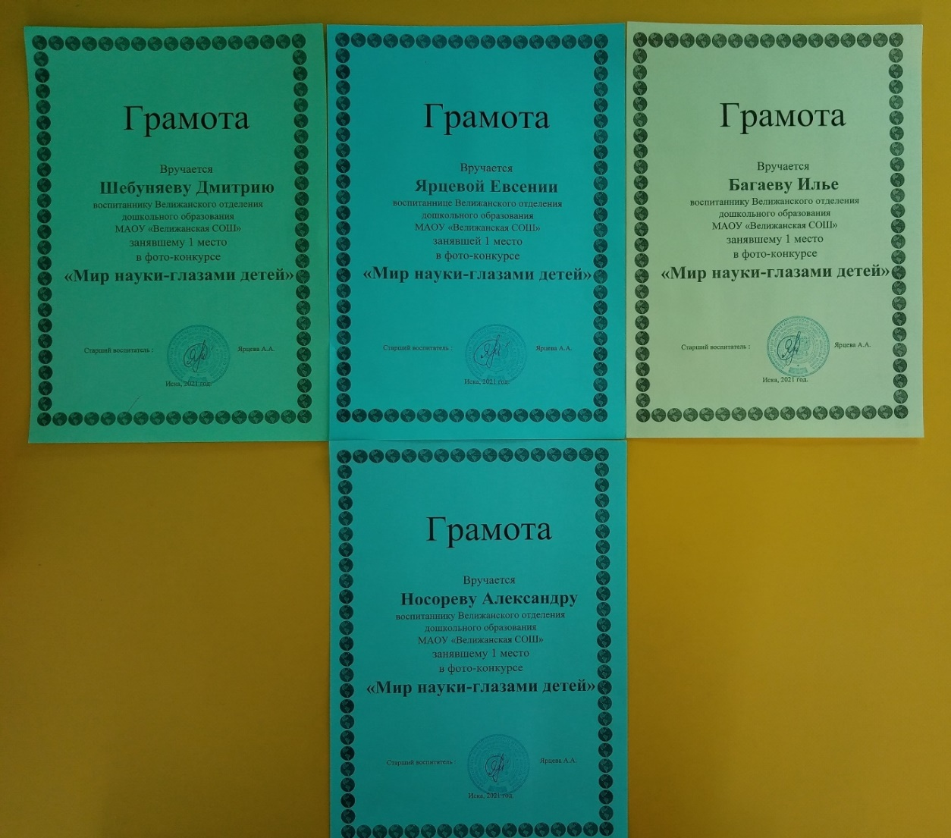

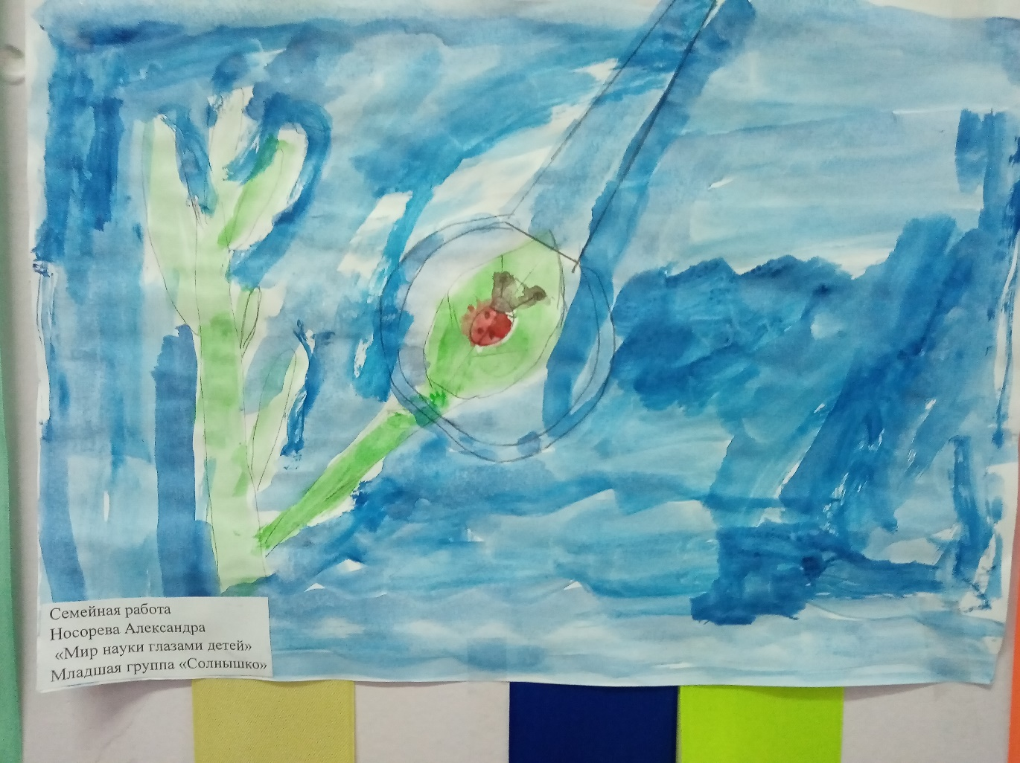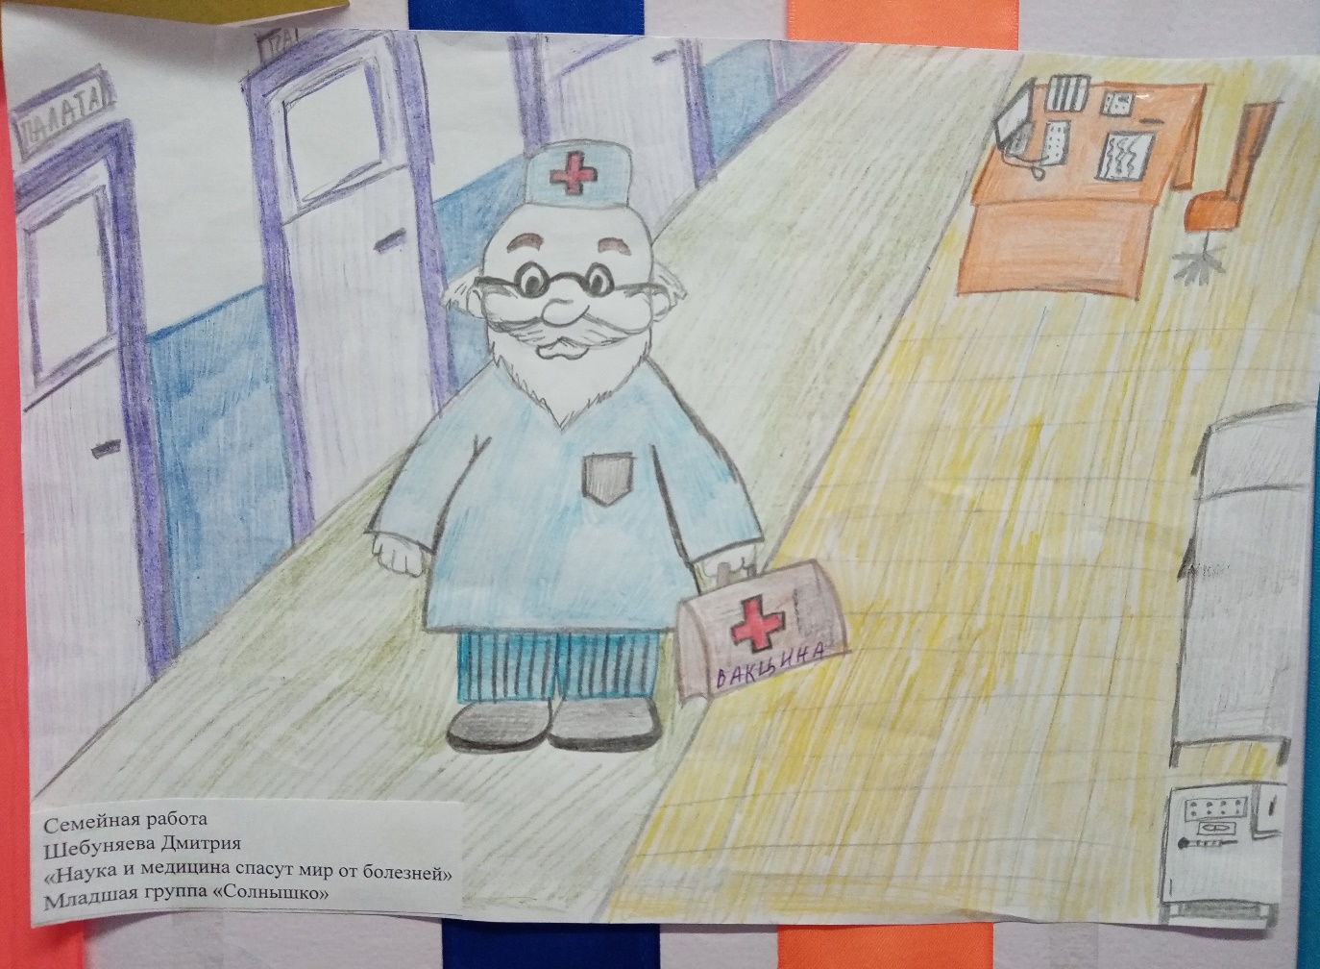

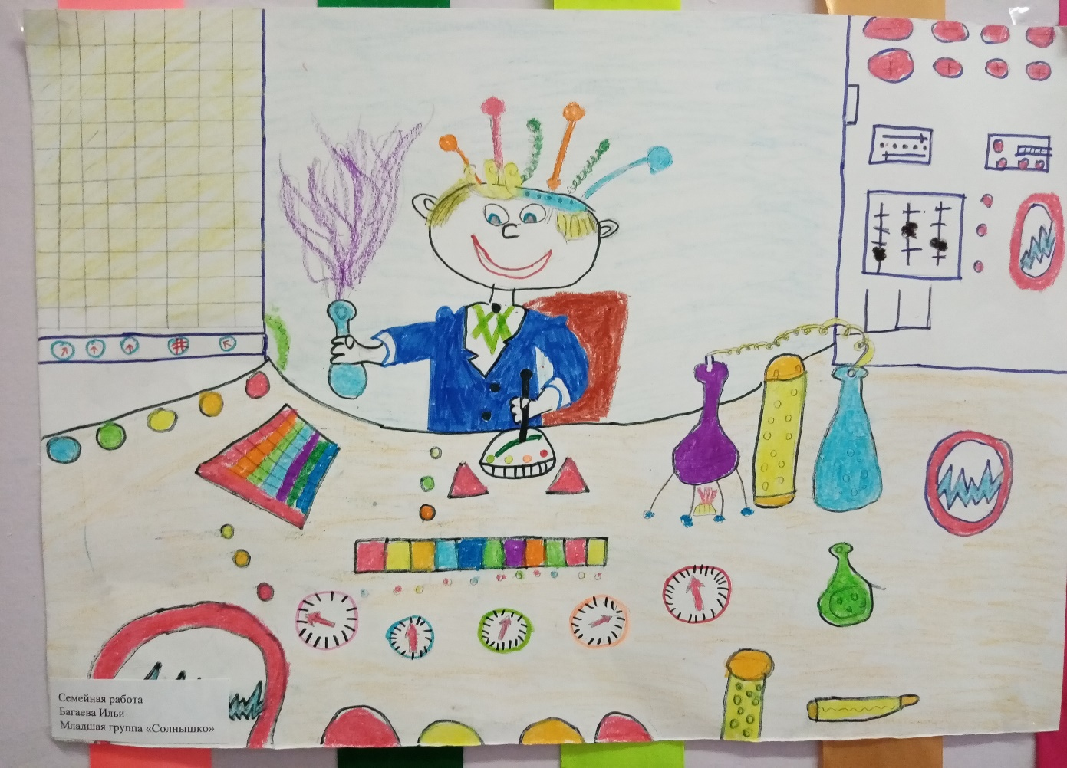
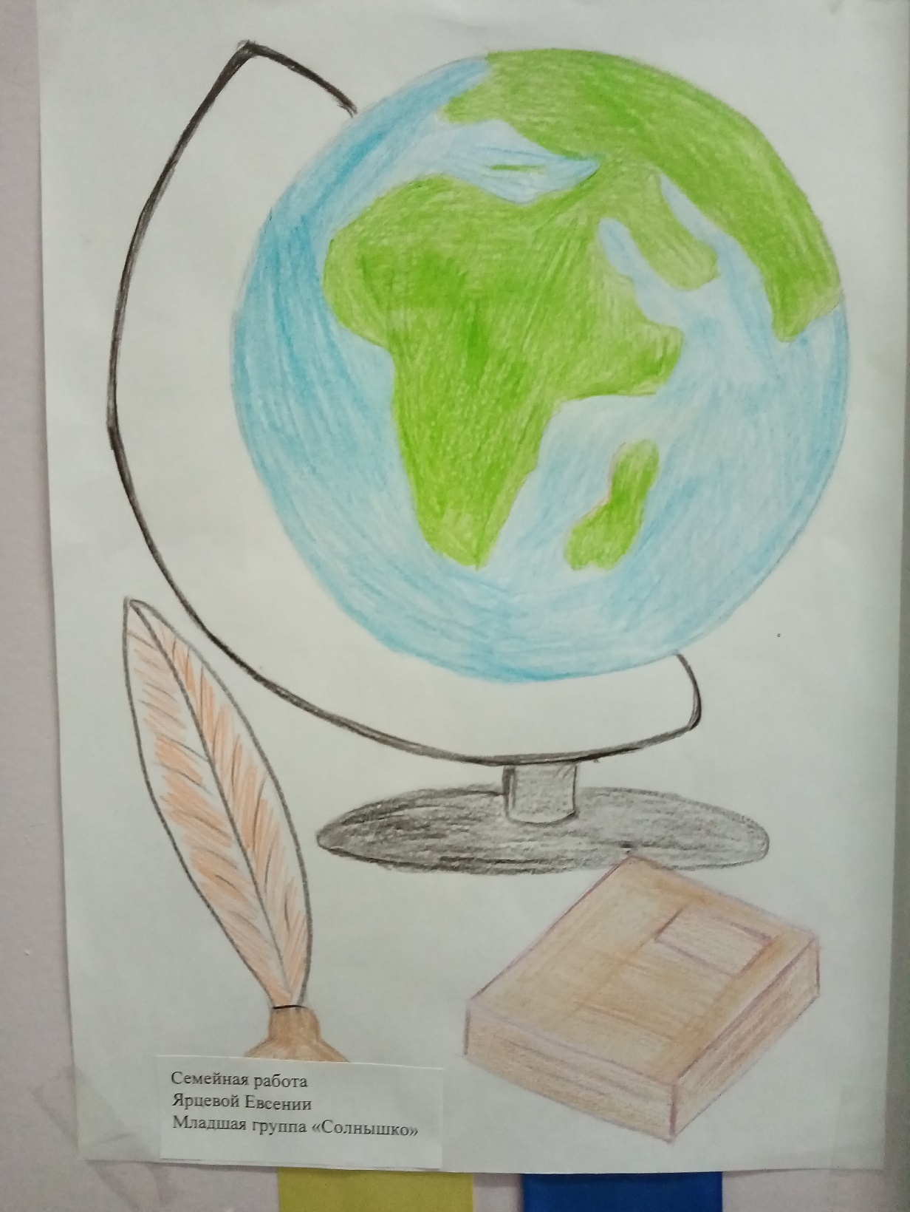
Воспитатель младшей группы «Солнышко»:
Коцарская Елена Александровна

